BAB III
ANALISIS DAN PERANCANGAN

Analisis

Identifikasi Masalah
Disaat kondisi ekonomi dunia yang tidak stabil dan semakin banyak tuntutan seperti saat ini, banyak masyarakat yang kurang bisa bertahan dengan keadaan saat ini terutama pada sisi kesehatan mental. Dan juga di saat penyebaran informasi yang serba cepat saat ini juga semakin banyak kasus kasus kekerasan seksual yang mulai terungkap dengan bantuan teknologi informasi. Di dalam fenomena tersebut penulis menemukan beberapa kendala, antara lain yaitu :
- Masyarakat yang memiliki isu gangguan mental merasa bingung untuk bercerita kepada siapa mengenai apa yang dirasakan.
- Ingin dibantu secara profesional agar gangguan tersebut dapat segera diatasi.
- Takut dan malu untuk berkonsultasi secara langsung kepada profesional karena takut dianggap gila oleh stigma masyarakat, seperti yang dikutip dari kompas.com pada 13 Desember 2022 jam 08.30.
- Tidak semua orang memiliki lingkungan yang tepat dan mendukung terkait isu kesehatan mental. lingkungan yang mendukung dapat membantu pemulihan kesehatan mental seperti yang dikutip dari halodoc.com pada 13 Desember 2022 jam 08.39.

Pemecahan Masalah
Berdasarkan kendala yang ditemukan, maka peneliti berencana membangun suatu Sistem Informasi Konsultasi Kesehatan Mental & Kekerasan Seksual Di Kota Malang Berbasis Website. Aplikasi yang akan dibangun ini memiliki beberapa kelebihan yaitu :
- Membantu masyarakat yang merasa memiliki isu kesehatan mental agar berkonsultasi kepada pihak yang tepat
- Membantu masyarakat yang merasa memiliki isu kesehatan mental agar segera mengobati gangguan yang dialami
- Membantu masyarakat yang merasa memiliki isu kesehatan mental agar bertemu secara online agar secara tidak langsung mengurangi rasa malu dan takut serta mempermudah mengakses layanan tersebut
- Membantu masyarakat yang merasa memiliki isu kesehatan mental agar mencatat kondisi dan perkembangan kesehatan mentalnya
- Membantu masyarakat yang memiliki isu kesehatan mental untuk menemukan lingkungan yang tepat untuk berbagi cerita dan bersosialisasi

Perancangan

Perancangan Sistem
3.2.1.1 Use Case

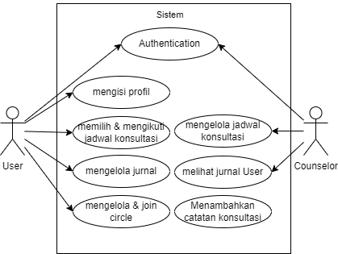
Gambar 3.1 Use Case Diagram

Terdapat 2 aktor penting pada sistem yang akan dibangun yaitu Pengguna dan Konselor yang memiliki fungsi yang berbeda dapat dideskripsikan sebagai berikut:
- Pengguna
  - Pengguna dapat melakukan login ke dalam aplikasi
  - Pengguna dapat mengisi profil pribadi
  - Pengguna dapat melihat detail konsultasi
  - Pengguna dapat memilih jadwal konsultasi yang tersedia
  - Pengguna dapat membuat jurnal
  - Pengguna dapat melihat riwayat jurnal yang telah dibuat
  - Pengguna dapat mengubah jurnal
  - Pengguna dapat menghapus jurnal
  - Pengguna dapat melihat daftar circle
  - Pengguna dapat membuat circle
  - Pengguna dapat mengubah circle
  - Pengguna dapat menghapus circle
  - Pengguna dapat mengikuti circle
- Konselor
  - Konselor dapat melakukan login ke dalam aplikasi
  - Konselor dapat membuat jadwal konsultasi
  - Konselor dapat melihat detail jadwal konsultasi
  - Konselor dapat mengubah jadwal konsultasi
  - Konselor dapat menghapus jadwal konsultasi
  - Konselor dapat melihat jurnal user

3.2.1.2 Activity Diagram
Activity diagram adalah diagram yang memberi gambaran tentang berbagai aktivitas yang dapat dilakukan pada aplikasi. Activity diagram untuk setiap kegiatan pada sistem yang akan dirancang digambarkan sebagai berikut:
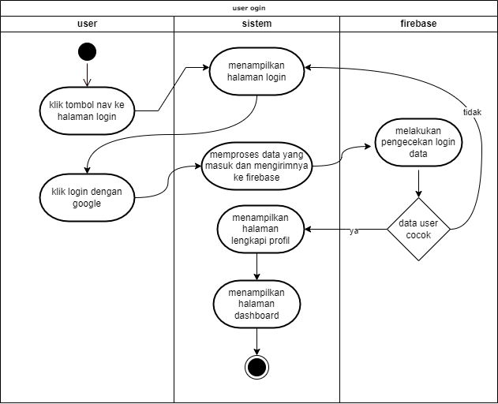
Gambar 3.2 Login Pengguna
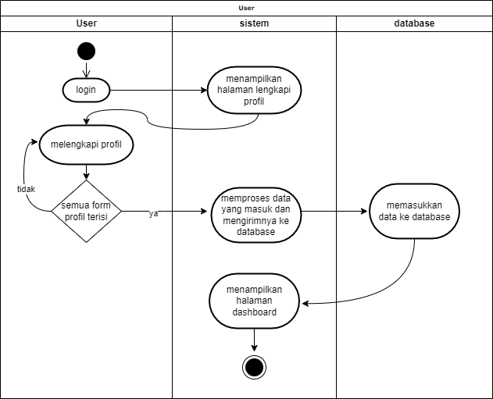
Gambar 3.3 mengisi profil Pengguna

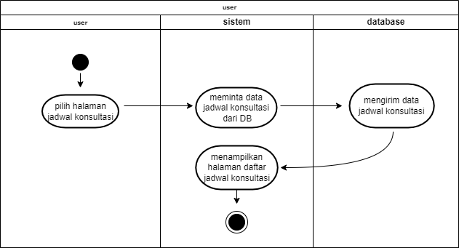
Gambar 3.4 Pengguna melihat detail jadwal konsultasi

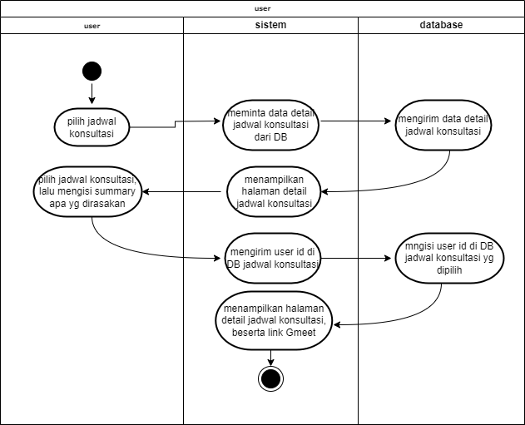
Gambar 3.5 Pengguna memilih jadwal konsultasi

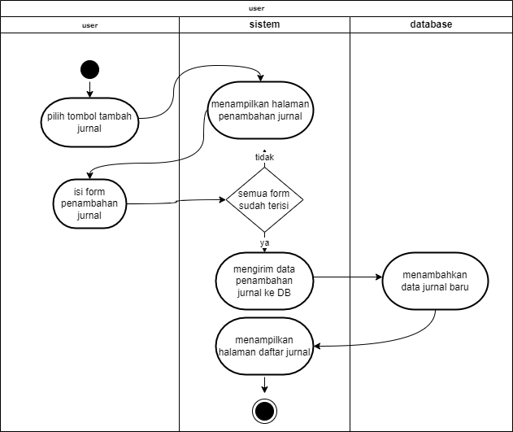
Gambar 3.6 Pengguna membuat jurnal

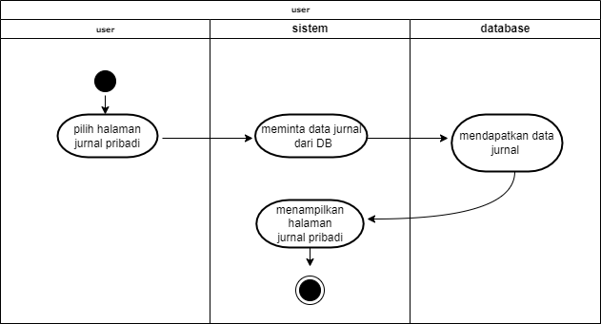
Gambar 3.7 Pengguna melihat jurnal

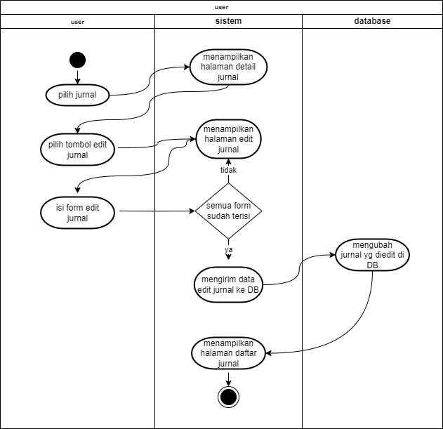
Gambar 3.8 Pengguna mengubah jurnal

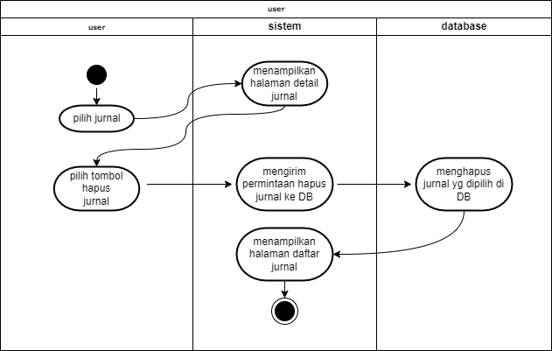
Gambar 3.9 Pengguna menghapus jurnal

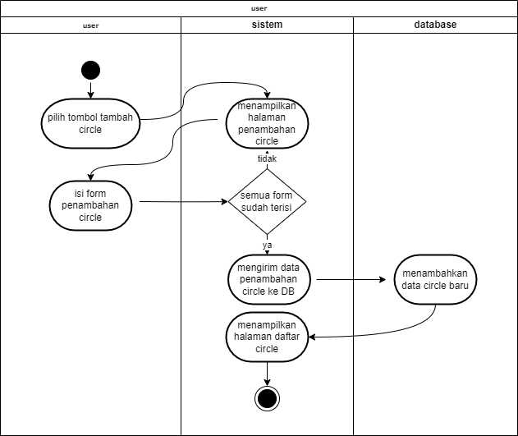
Gambar 3.10 Pengguna membuat circle

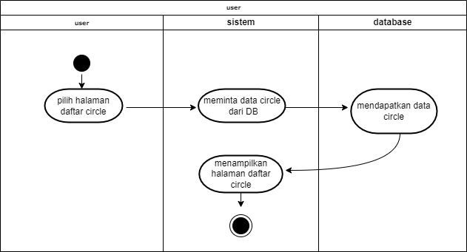
Gambar 3.11 Pengguna melihat daftar circle

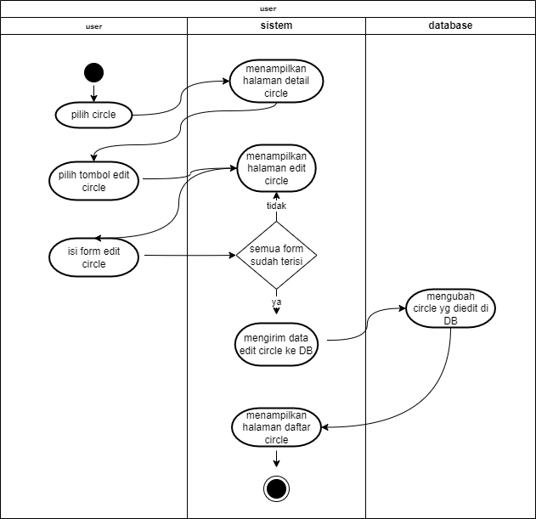
Gambar 3.12 Pengguna mengubah circle

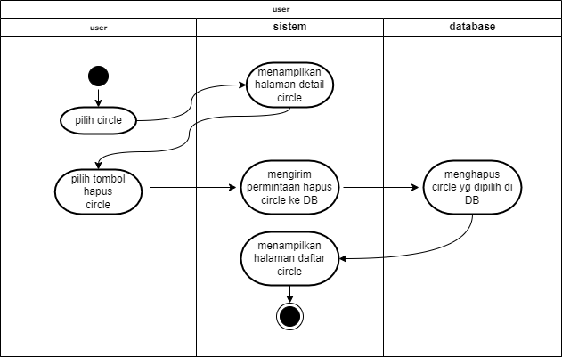
Gambar 3.13 Pengguna menghapus circle

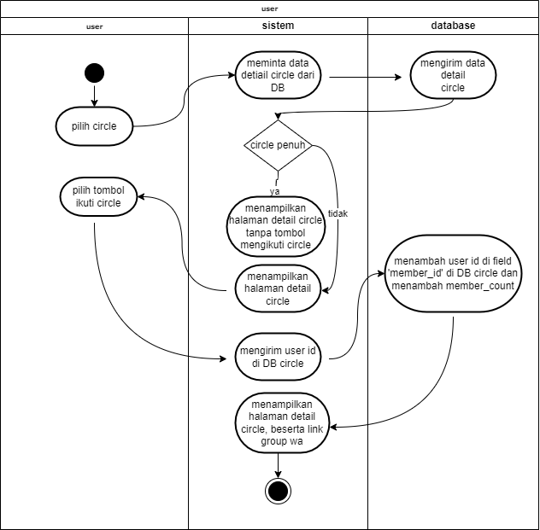
Gambar 3.14 Pengguna mengikuti circle

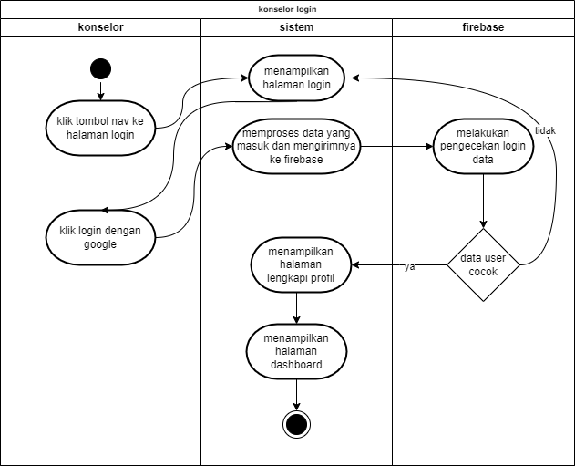
Gambar 3.15 Konselor Login

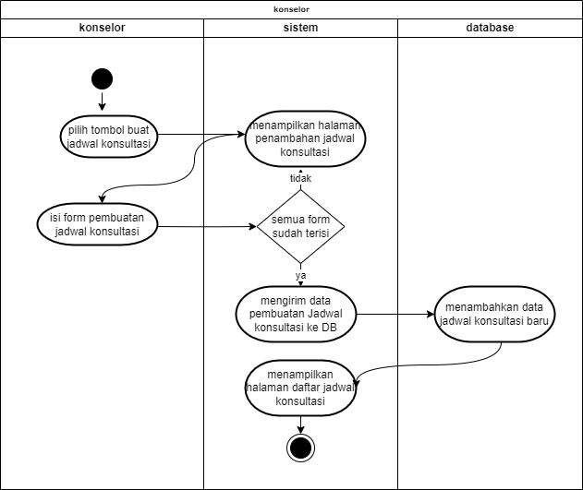
Gambar 3.16 Konselor membuat jadwal konsultasi

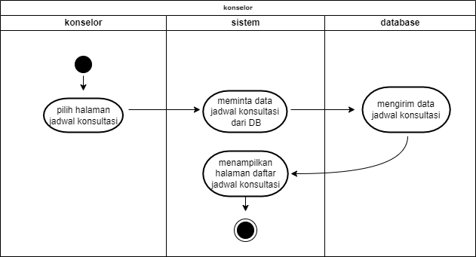
Gambar 3.17 Konselor melihat daftar jadwal konsultasi

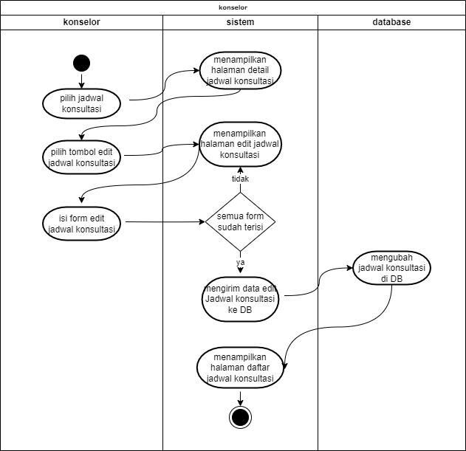
Gambar 3.18 Konselor mengubah jadwal konsultasi

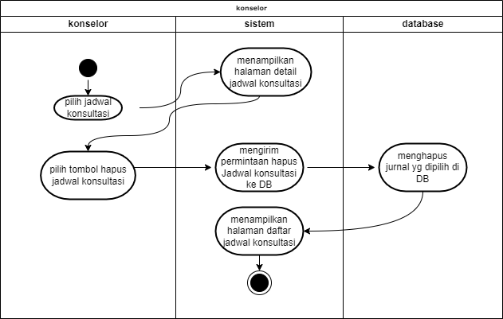
Gambar 3.19 Konselor menghapus jadwal konsultasi

Perancangan Data
Jenis database yang akan digunakan pada penelitian ini adalah database NoSQL yang tidak memiliki hubungan atau relasi antar database. Database NoSQL dipilih karena fungsionalitas, kemudahan dalam pengaplikasiannya, performa dan kemudahan skalabilitas.

3.2.2.1 Database Diagram

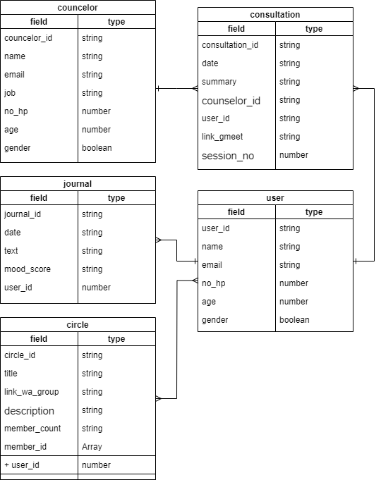
Gambar 3.20 Firestore (NoSQL) Diagram

3.2.2.2 Desain Tabel

Counselor

councelor_id | String
Name | String
Email | String
job | String
no_hp | number
age | number
gender | boolean

Consultation

consultation_id | String
date | String
summary | String
counselor_id | String
user_id | String
link_gmeet | String
session_no | number

Circle

circle_id | String
title | String
link _wa_group | String
Description | String
Member_id | String Array
member_count | number

User

user_id | String
name | String
email | String
no_hp | number
age | number
gender | boolean

Journal

journal_id | String
date | String
mood_score | String
text | String
user_id | String

User Flow
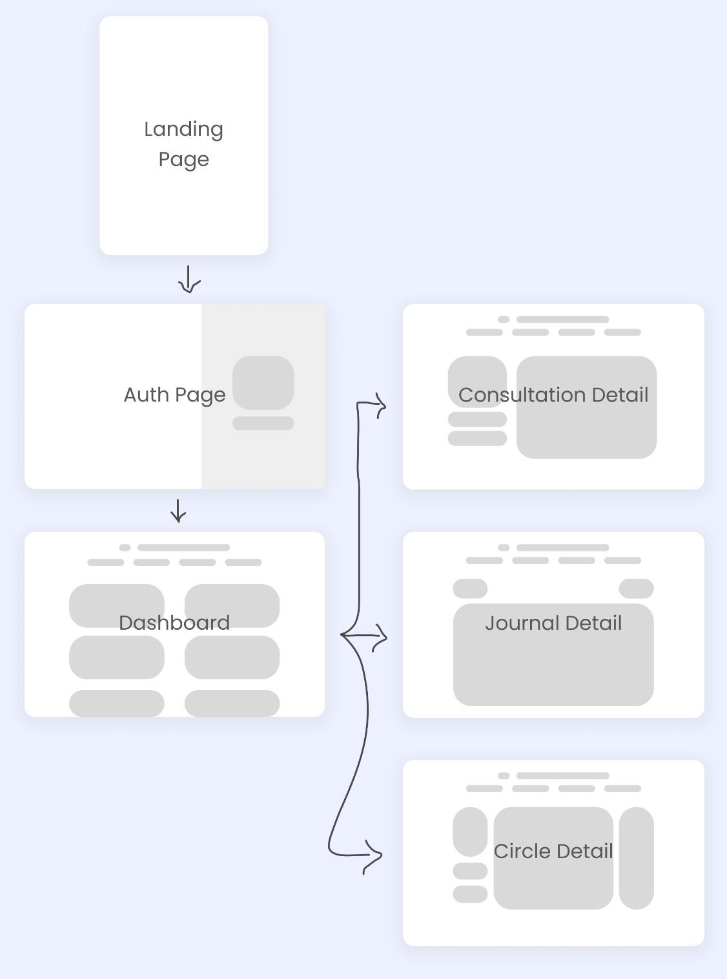
Gambar 3.21 User Flow

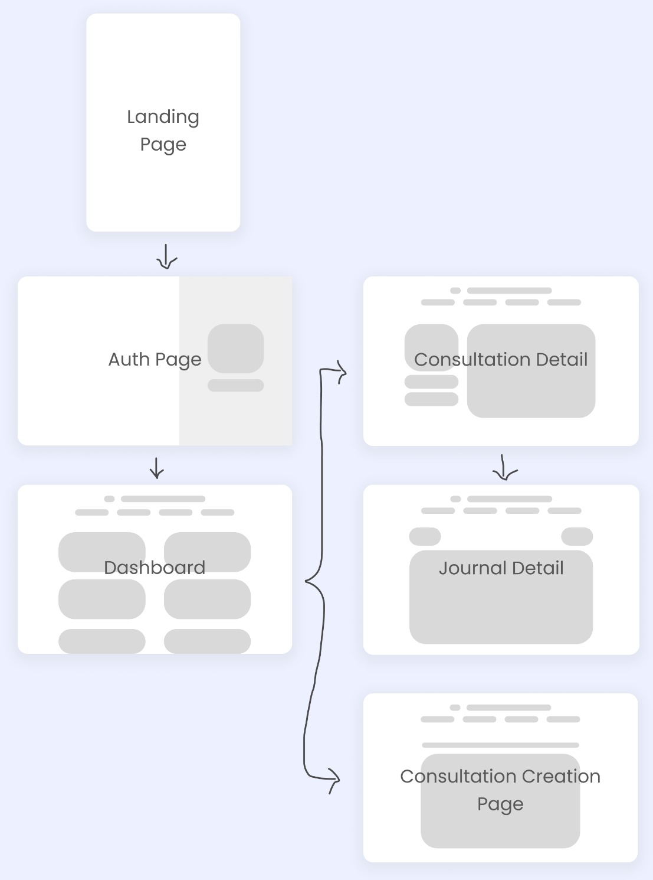
Gambar 3.22 Counselor Flow

    - Perancangan User Interface / Mock-up aplikasi


Gambar 3.23 Landing Page

Gambar 3.24 Auth Page

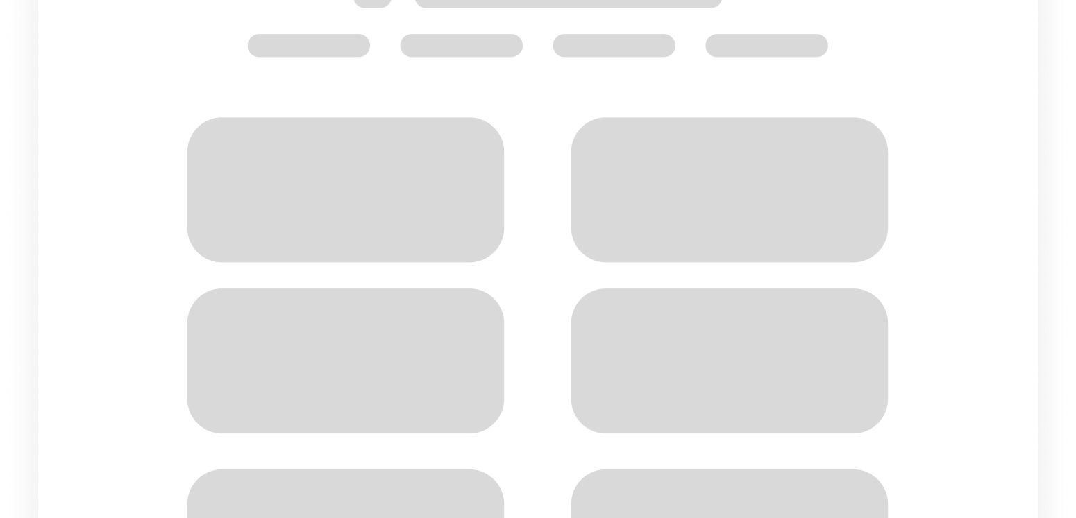
Gambar 3.25 Dashboard Page

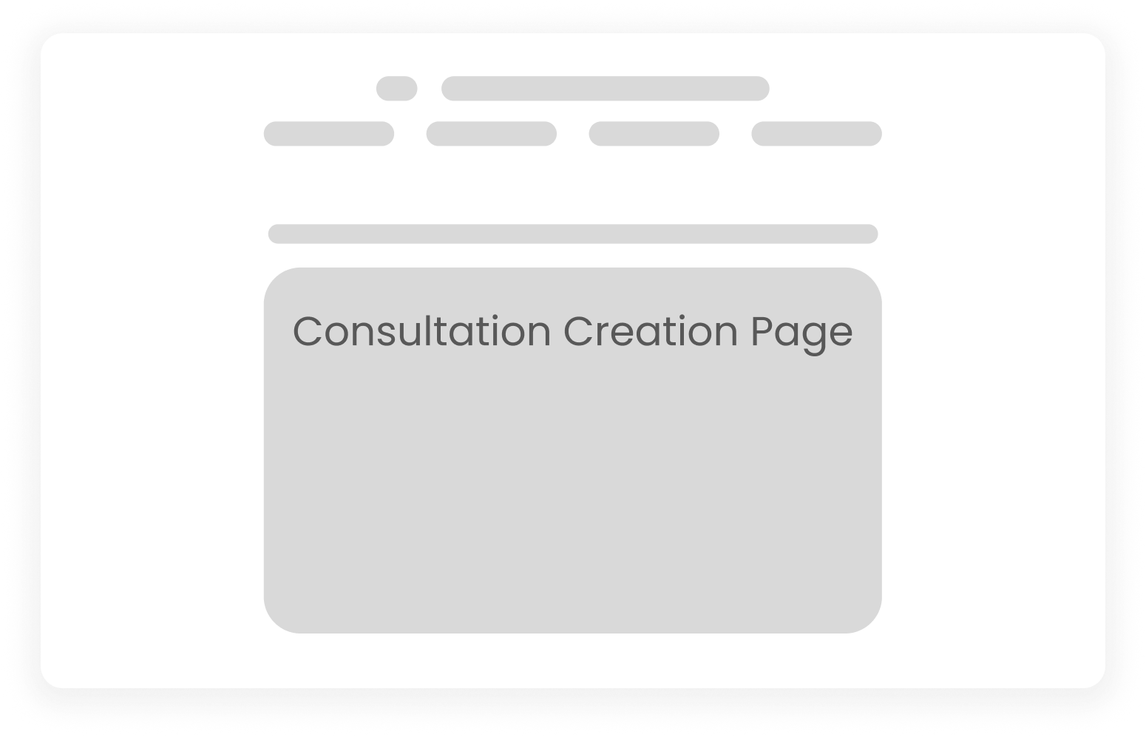
Gambar 3.26 Consultation Creation Page for Counselor

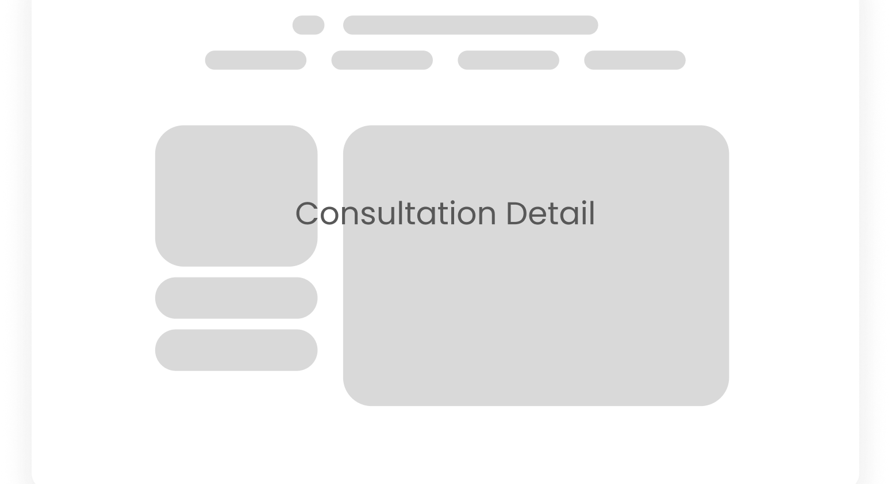
Gambar 3.27 Consultation Detail Page

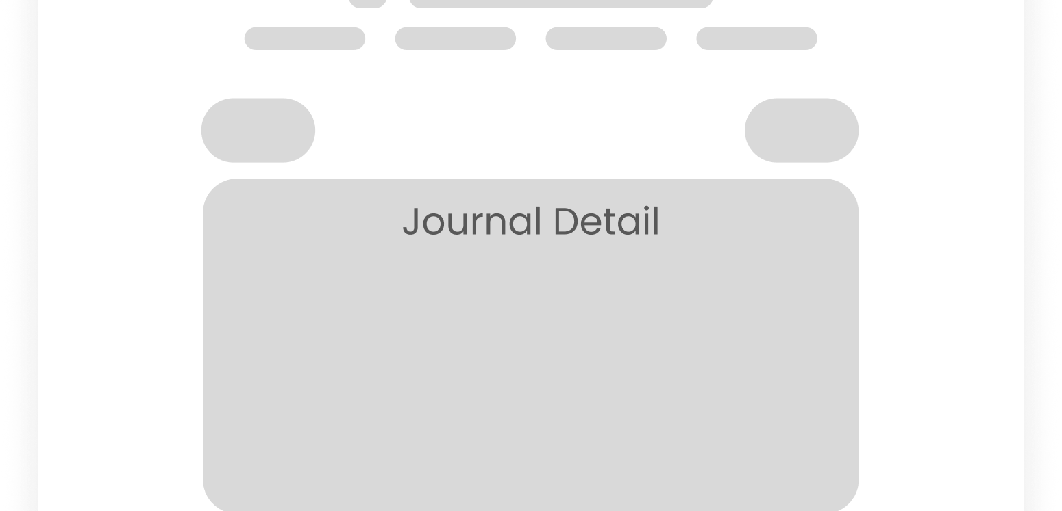
Gambar 3.28 Journal Detail Page

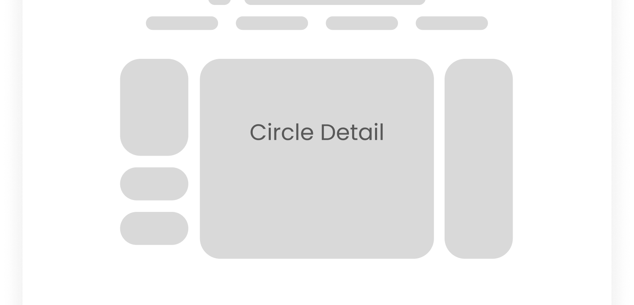
Gambar 3.29 Circle Detail Page

Rancangan Pengujian
Menurut Ganang Wahyu Setiawan (2011) Black box Testing merupakan pengujian fungsional pada sebuah sistem yang mengamati informasi data masukan dan mengamati data keluaran pada sistem yang diuji tanpa perlu mengetahui bagaimana sistem di dalamnya bekerja. beberapa aspek yang diperhatikan pada Pengujian sistem berdasarkan Black Box Testing adalah sebagai berikut:
1. Fungsi aplikasi yang kurang sesuai
2. Kesalahan tampilan aplikasi.
3. Kesalahan kinerja aplikasi.
4. Kesalahan error yang menyebabkan aplikasi berhenti.

Selain Black Box Testing, pada penelitian ini akan dilakukan Unit Testing untuk melakukan pengujian ketepatan data pada setiap fungsi secara individu pada sistem, UAT ( User Acceptance Testing ) untuk menguji penerimaan aplikasi dari pihak pengguna dan pengujian performa untuk menguji performa landing page aplikasi menggunakan tool bernama Lighthouse.

